**Аксюта (в девичестве Сушко) Полония (Axiutowa Połonija z Suszkow)**

8 января 1811 г – венчание с молодым Иосифом Аксютой с деревни Осово (НИАБ 136-13-920, лист 17, №1/1811-б (ориг)).

**НИАБ 136-13-920:** Лист 17. **Метрическая запись №1/1811-б (ориг).**

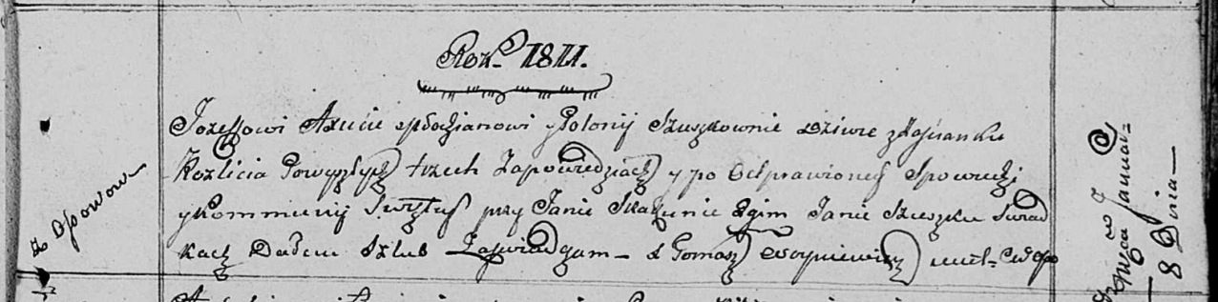

Осовская Покровская церковь. 8 января 1811 года. Метрическая запись о венчании.

Axiuta Jozef – жених, молодой, с деревни Осовo.

Szuszkowna Połonija – невеста, девка, застенок Разлитье.

Skakun Jan – свидетель.

Szuszko Jan – свидетель.

Woyniewicz Tomasz – ксёндз.